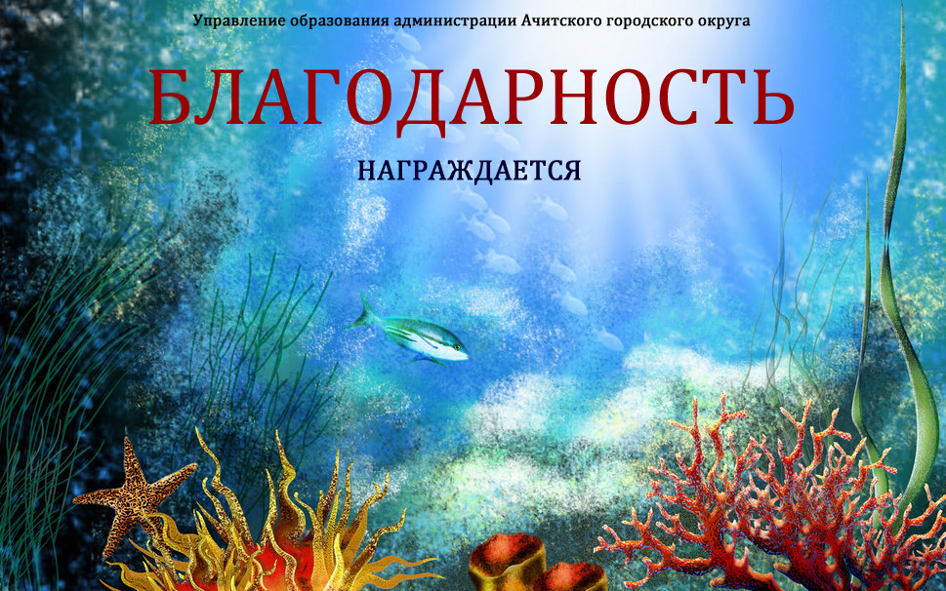

Исламова Регина Ильдусовна

Преподаватель
МКУ ДОО «Кленовская ДШИ»

За подготовку детей
к шестому территориальному конкурсу
детского творчества
«ПОДВОДНЫЕ ФАНТАЗИИ»
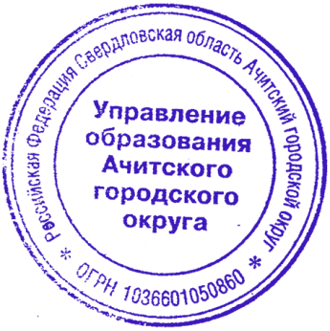

оргкомитет

Соломатова Мария Алексеевна

Преподаватель
МКУ ДОО «Кленовская ДШИ»

За подготовку детей
к шестому территориальному конкурсу
детского творчества
«ПОДВОДНЫЕ ФАНТАЗИИ»

оргкомитет

Бочкарёва Мария Алексеевна

Преподаватель
МКУ ДОО «Кленовская ДШИ»

За подготовку детей
к шестому территориальному конкурсу
детского творчества
«ПОДВОДНЫЕ ФАНТАЗИИ»

оргкомитет

Ефименко Л.Н.

Преподаватель
МКУ ДОО «Кленовская ДШИ»

За подготовку детей
к шестому территориальному конкурсу
детского творчества
«ПОДВОДНЫЕ ФАНТАЗИИ»

оргкомитет

